КОНСУЛЬТАЦИЯ ДЛЯ РОДИТЕЛЕЙ
ОТ ПЕДАГОГА - ПСИХОЛОГА
«ЧЕМ ЗАНЯТЬ ребенка ДОМА»
Когда мама уходит в декретный отпуск по уходу за ребенком, то она вряд ли посвящает малышу все 24 часа. Выполнение домашних дел никто не отменял. Кто-то старается сделать работу в то время, когда малыш спит, кто-то делает всё вечером, когда папа дома и может побыть вместо мамы нянькой, кому-то на помощь приходят родственники, а кто-то умудряется делать всё вместе с ребенком. А порой маме просто хочется заняться любимым делом – вышивкой, вязанием, рисованием или еще чем-либо.
Вне зависимости от возраста, ребенок требует к себе внимания. Совместное время провождение родителей с детьми очень сближает и объединяет, будь то просмотр телевизора, игры или даже домашние хлопоты. Психологи утверждают, что если занятие приносит удовольствие, то благодаря этому образуется невидимая защита от любых личностных невзгод. Хотя бы по этой простой причине стоит серьёзней задуматься, чем разнообразить досуг. Обязательно учитывайте не только характер ребенка, но и его интересы и желания.
Дети очень любят заниматься «взрослыми» делами. Делая уборку, попросите ребенка помочь вам. Пусть он протрёт свои игрушки и полки, на которых они стоят. Так вы не только с детства приучаете ребенка к чистоте и труду, но и параллельно развиваете мелкую моторику, что способствует развитию речи.
Переместились на кухню? Отлично! Здесь также будет чем занять малыша. Разрешите помочь вам – пусть достаёт посуду из посудомоечной машины и называет предметы своими именами. Или можете доверить вытирать мокрые ложки и вилки, после того, как помыли посуду. Пусть ребенок достает кастрюли и миски из шкафчика, стучит по ним, ставит обратно на свои места.
Если вы решили побаловать своих домочадцев выпечкой, то маленький помощник тоже будет при деле. Дайте ему поиграть с тестом – оно прекрасно заменит пластилин и абсолютно безвредно, при попадании в рот. Насыпьте в широкую неглубокую тарелку или поднос соль или сахар – пусть малыш порисует пальчиком. Достаньте различные крупы, какие имеются дома – пусть ребенок разлаживает их в разные емкости (для усложнения задания можно смешать, например, горох, семечки, фасоль и гречку, как в сказке про Золушку).
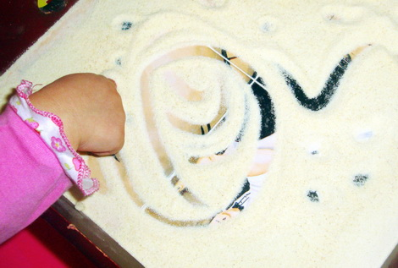
Скопилось белье, которое нужно поутюжить? Не проблема! Пусть ребенок подаёт вам одежду и называет, что это и на что одевается. Или же можно предложить потанцевать под музыку или ваше пение.
Хотите просто посидеть и заняться своим делом? Сейчас очень много игр, в которые ребенок может играть самостоятельно, например, складывать конструктор. Попросите ребенка построить дом или любой другой предмет. Пусть он называет цвета деталей или считает, сколько их использовано. А вы, наблюдая со стороны, и, например, вышивая, можете контролировать процесс и комментировать его.
Ежели вы хотите просто полежать и отдохнуть, то пришло время играть в парикмахера. Пока вы отдыхаете, пусть ваш личный стилист соорудит вам прическу, которой позавидуют голливудские красавицы. Главное, не давать в руки ножницы – это небезопасно для ребенка и для ваших волос.
Старайтесь вовлекать малышей в свои занятия. И не важно, чем именно вы будете заниматься – главное, чтобы это приносило удовольствие и ребенку, и вам!
